Электропитающие системы и электрические сети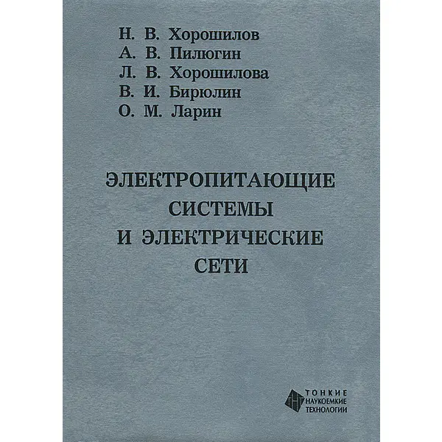
Электропитающие системы и электрические сети | Н.В. Хорошилов и др.
Год: 2012
Издательство: ТНТ
Язык: русский
Формат: pdf
Страниц: 350
Размер: 10.1 Мб
Содержание учебного пособия включает в себя основные сведения об электроустановках, энергосистемах и их оборудовании, режимах работы электроэнергетических систем, проектировании электрических сетей, алгоритмах расчёта установившихся режимов сложных электрических сетей и регулировании напряжения в электрических сетях.
Для студентов технических направлений ВУЗов и будет полезным для специалистов, занимающихся проектированием и эксплуатацией электрических сетей, а также электростанций и подстанций.

